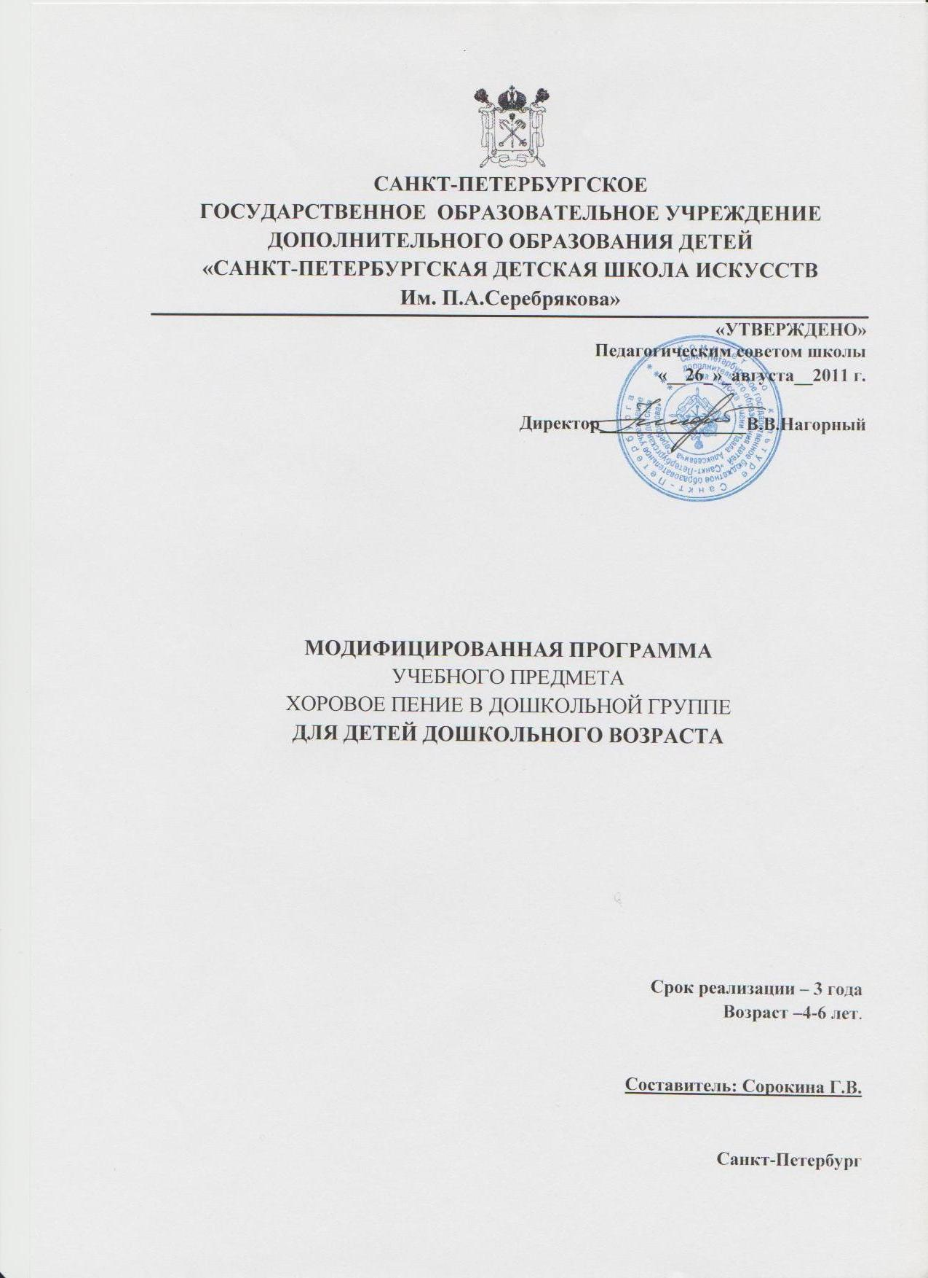

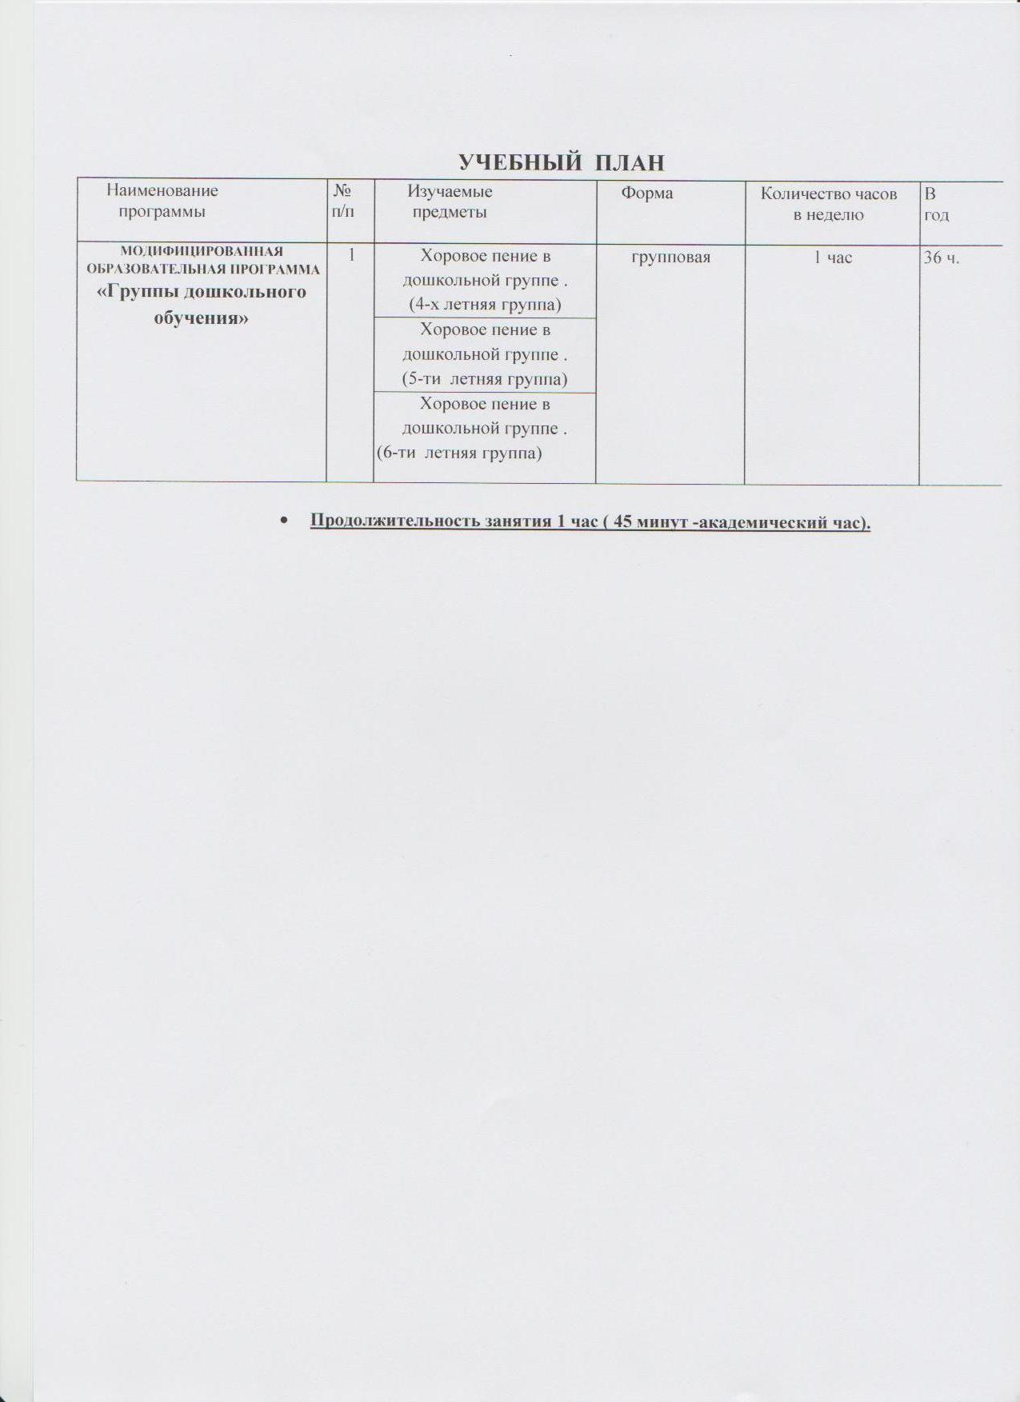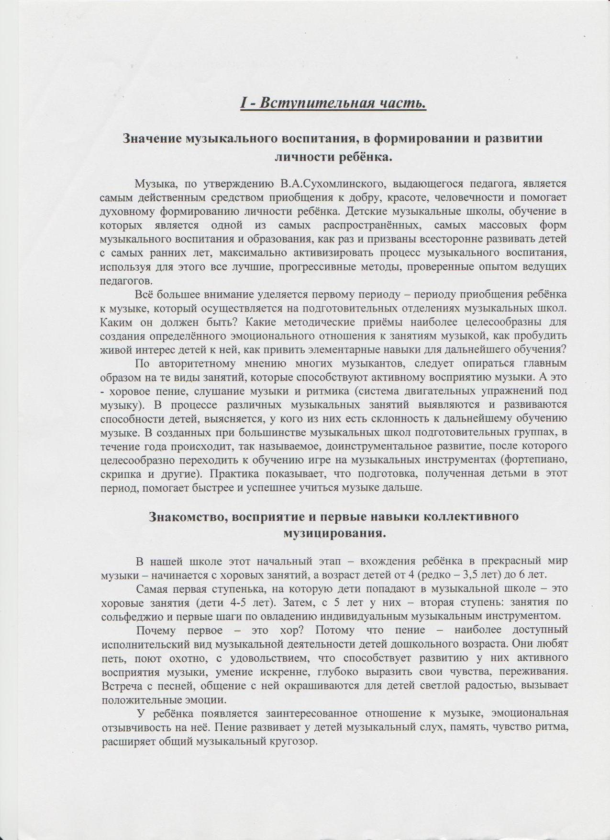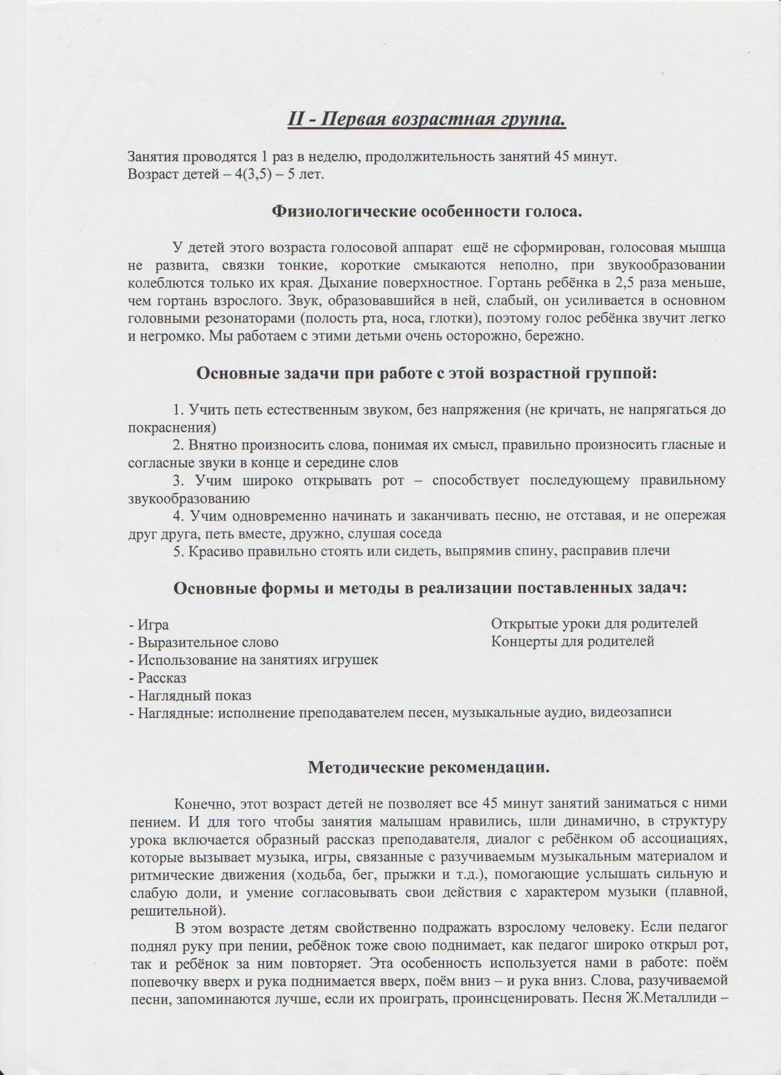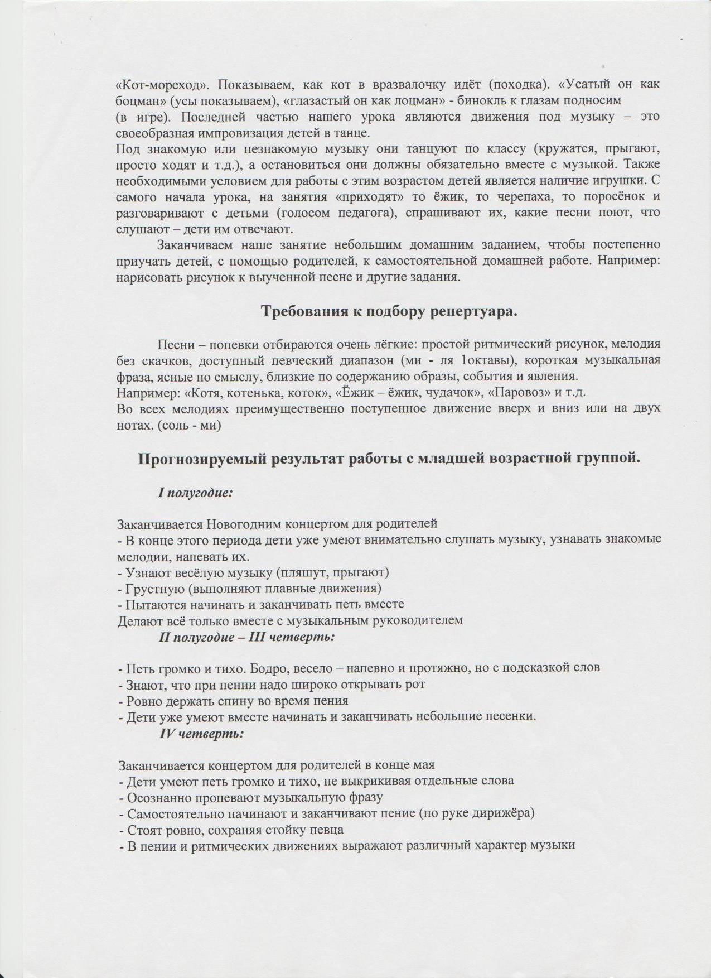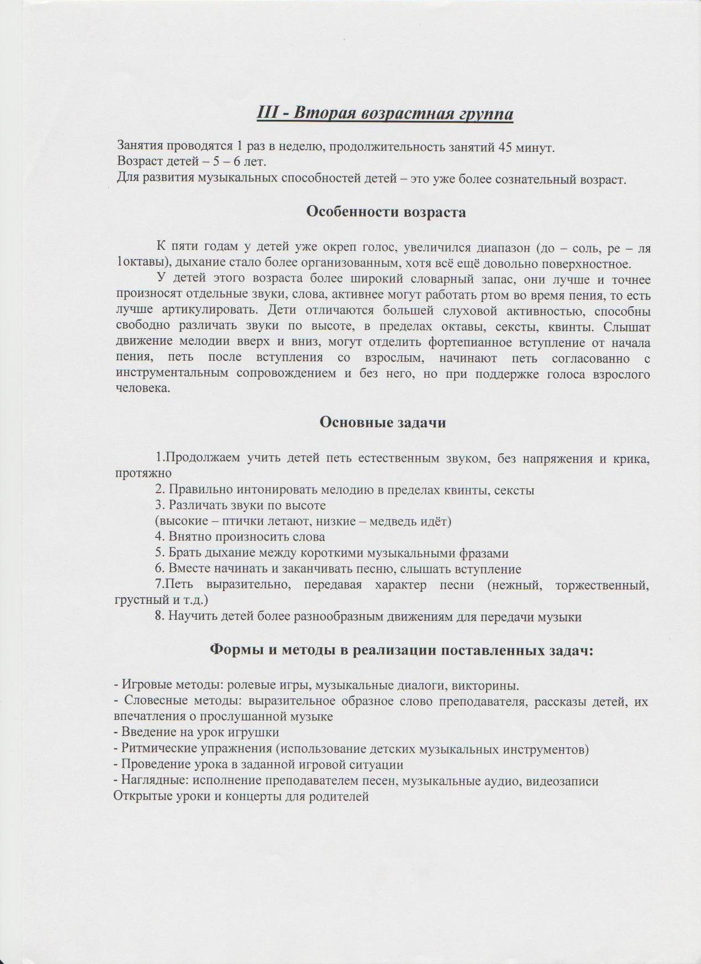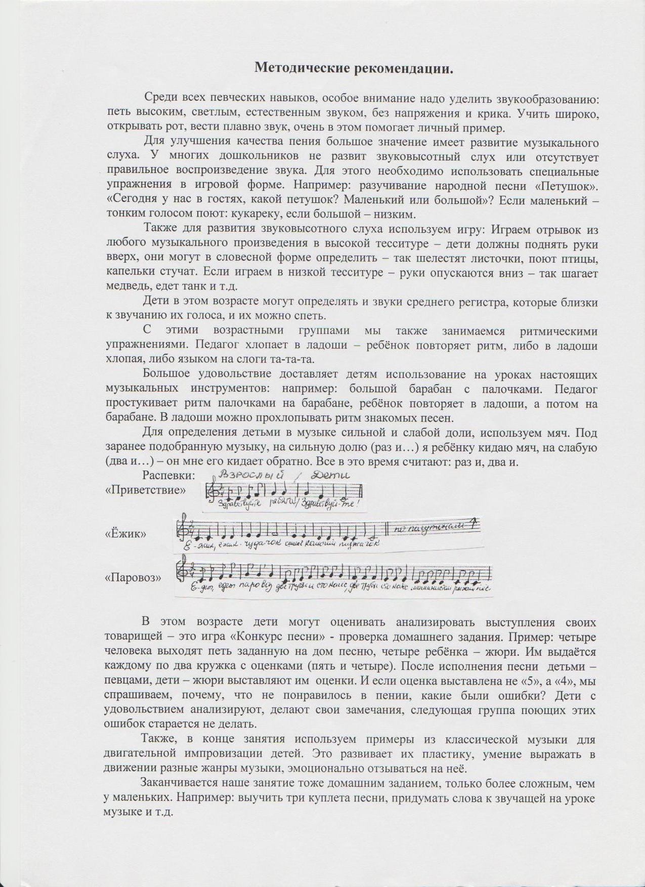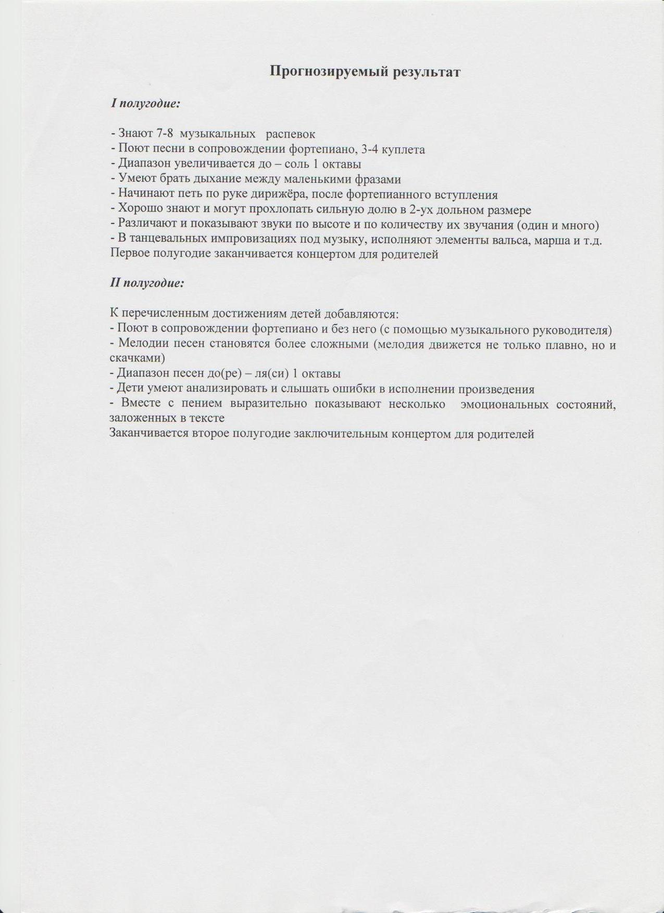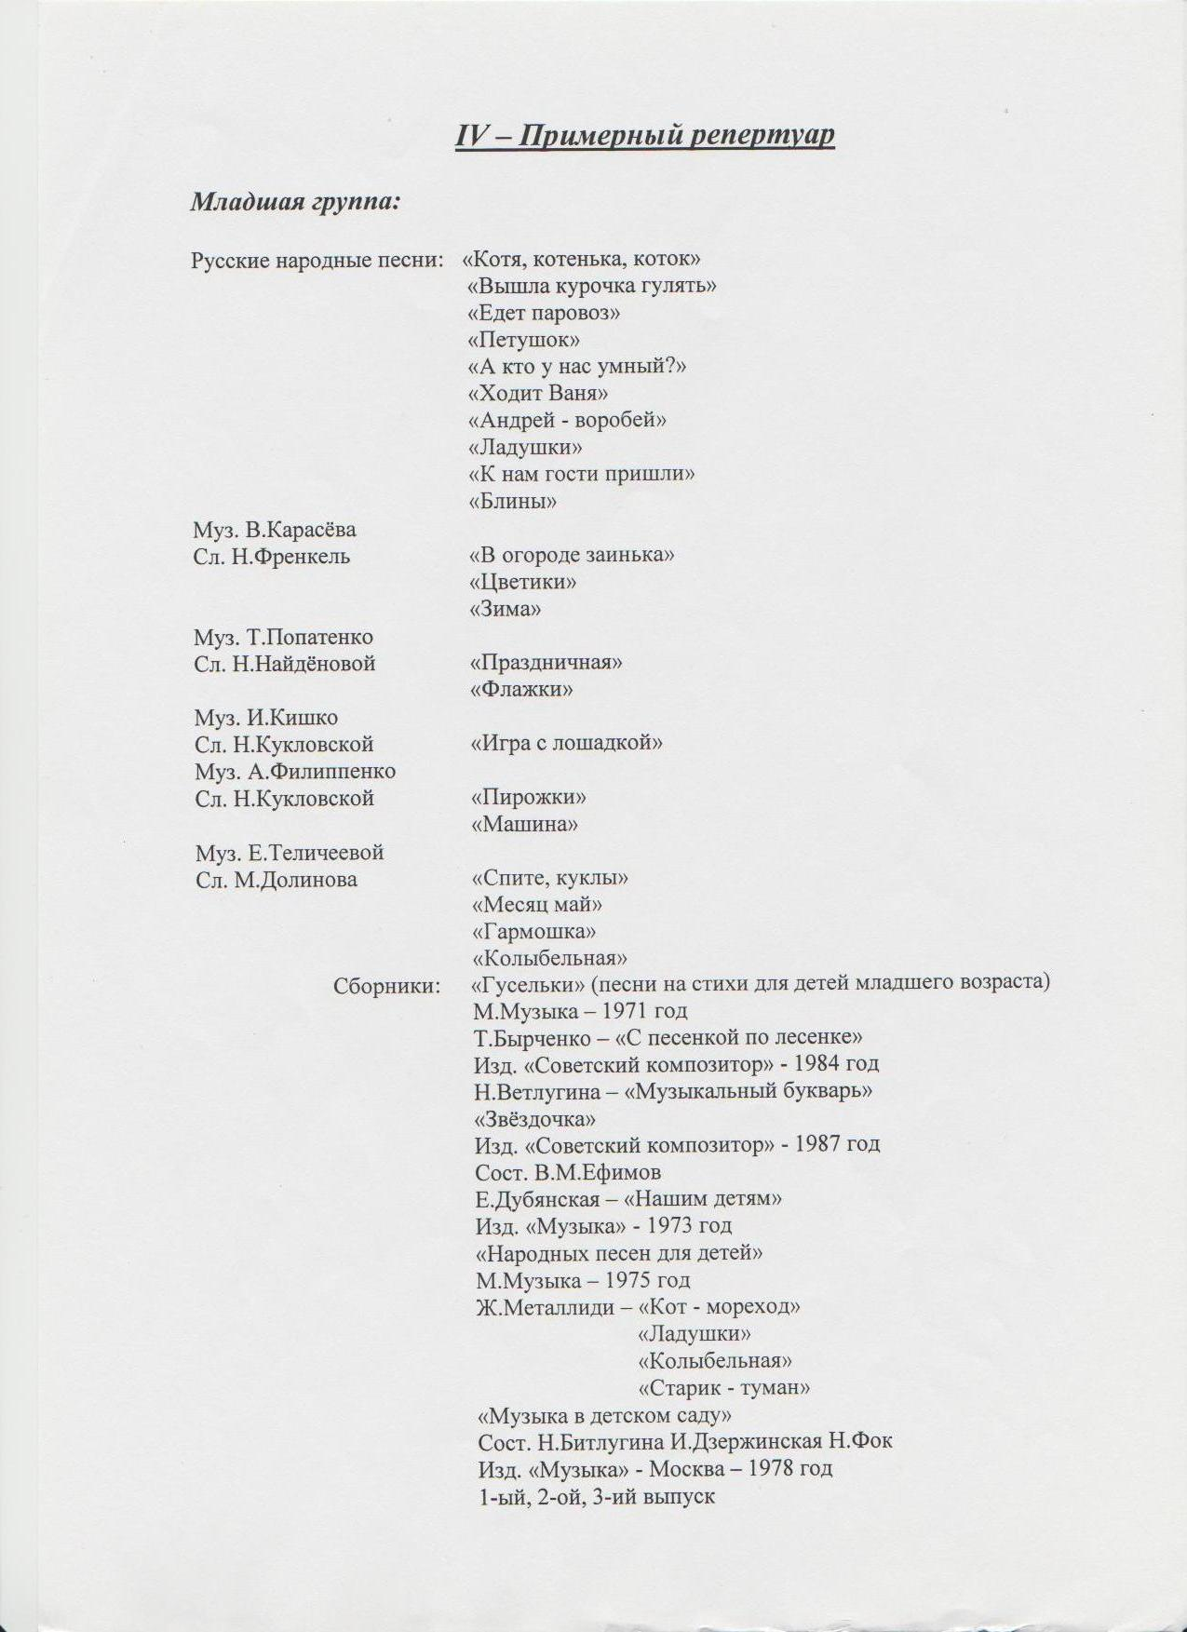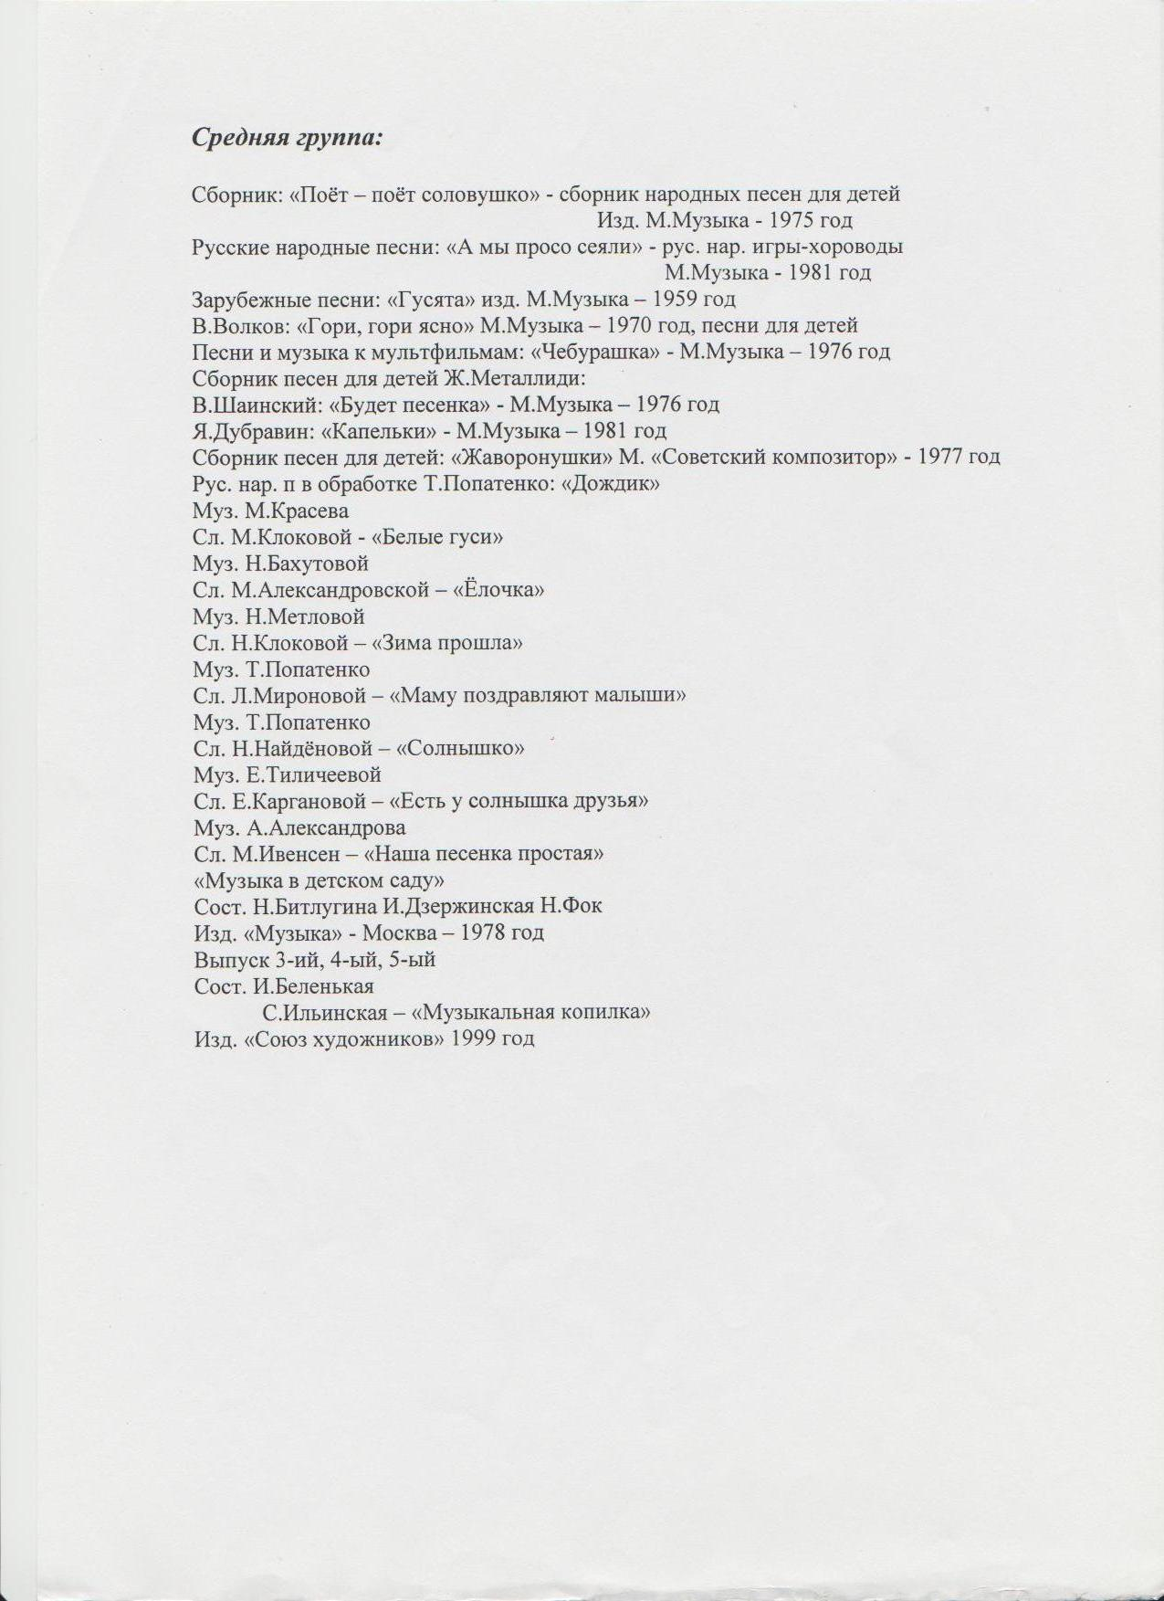

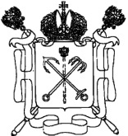

**САНКТ-ПЕТЕРБУРГСКОЕ**

**ГОСУДАРСТВЕННОЕ ОБРАЗОВАТЕЛЬНОЕ УЧРЕЖДЕНИЕ ДОПОЛНИТЕЛЬНОГО ОБРАЗОВАНИЯ ДЕТЕЙ**

**«САНКТ-ПЕТЕРБУРГСКАЯ ДЕТСКАЯ ШКОЛА ИСКУССТВ**

**Им. П.А.Серебрякова»**

# «СОГЛАСОВАНО» «УТВЕРЖДЕНО»

Педагогическим советом школы «_26__»__августа___2011 г.

«_26__»__августа___2011 г.

Директор________________В.В.Нагорный

**ОБЩЕРАЗВИВАЮЩАЯ ПРОГРАММА**

УЧЕБНОГО ПРЕДМЕТА

ХОРОВОЕ ПЕНИЕ В ДОШКОЛЬНОЙ ГРУППЕ

**ДЛЯ ДЕТЕЙ**

**ДОШКОЛЬНОГО ВОЗРАСТА**

**Срок реализации – 3 года для возраста 4 лет**

**- 2 года для возраста 5 лет**

**-1год для возраста 6-7 лет**

**Составитель –** Сорокина Г.В.

**Санкт-Петербург**